Информационно-справочная система«Прокат автомобилей»

Выполнила: Попова Анастасия из группы ИС1-41

1.Окно Авторизации

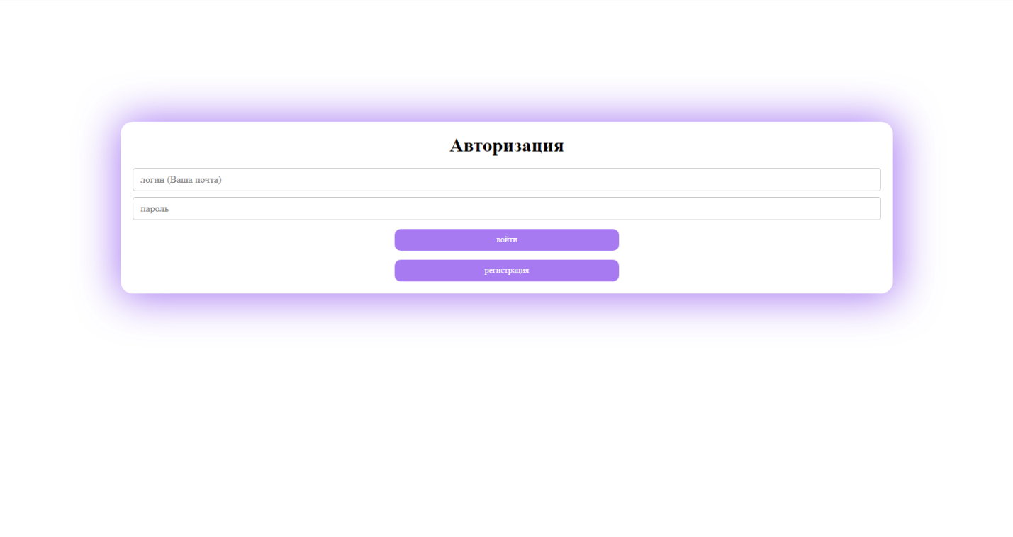

При незаполненных полях:

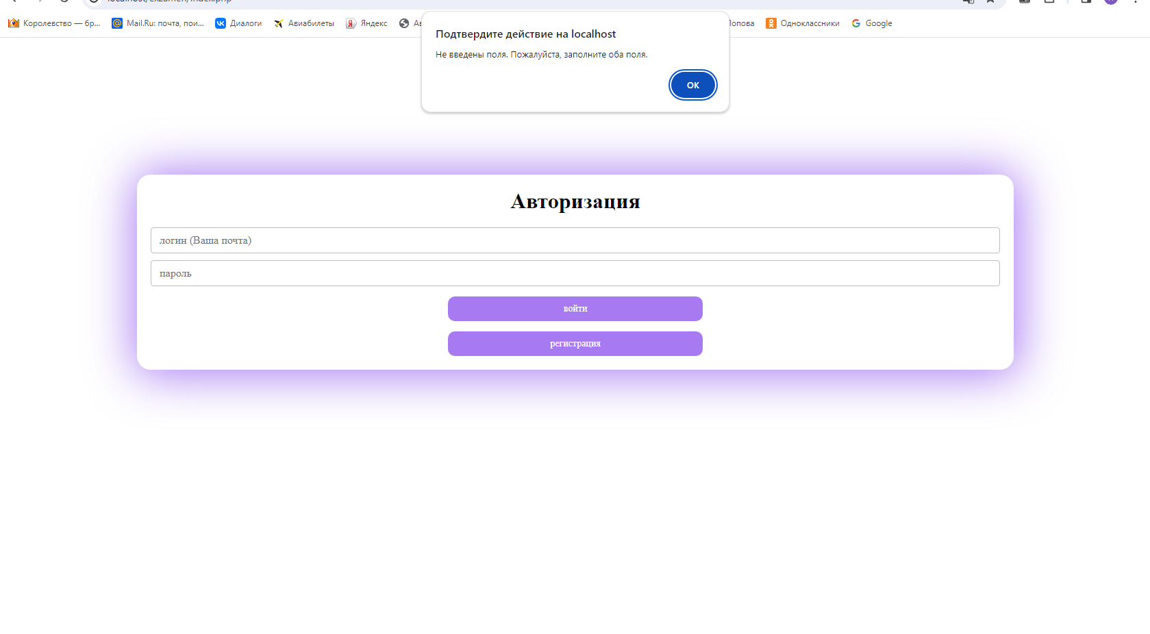

При неправильном вводе почты:

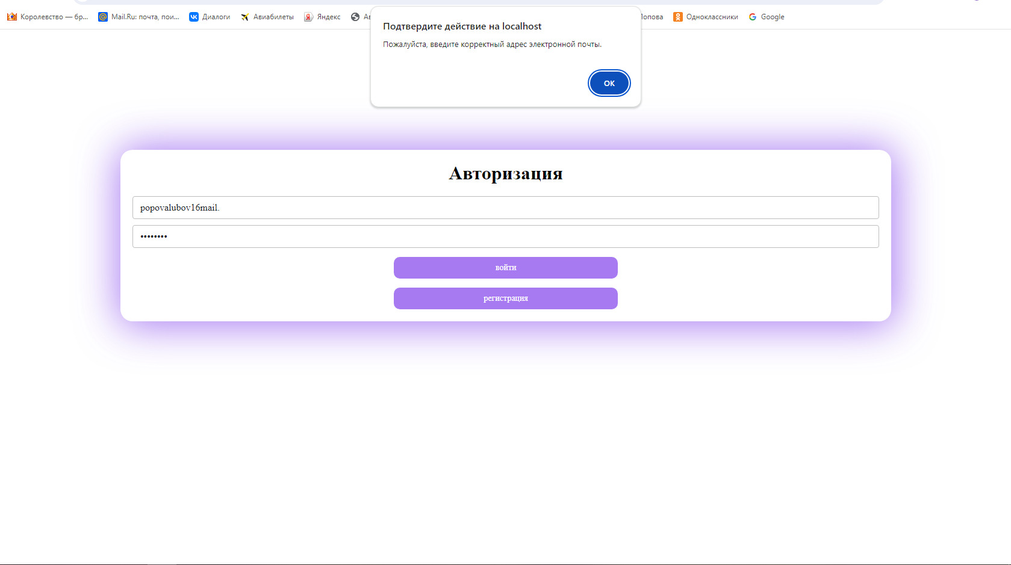

2. Окно Регистрации:

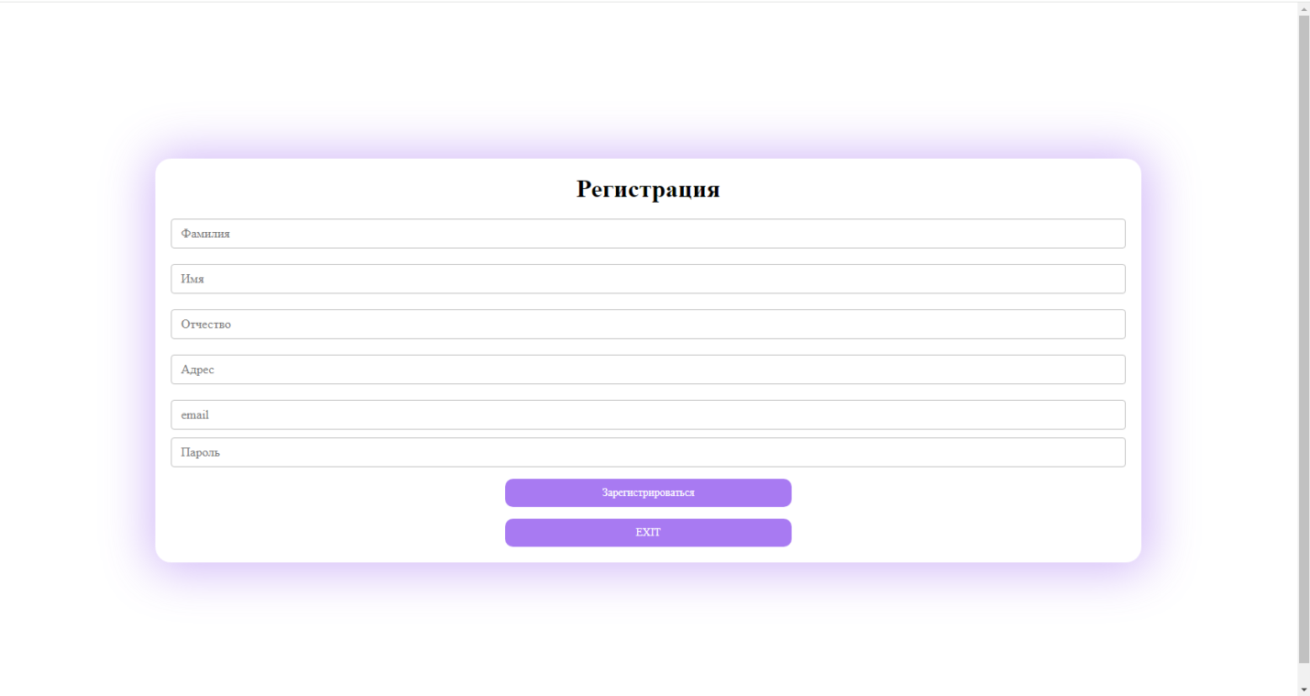

При незаполненных полях:

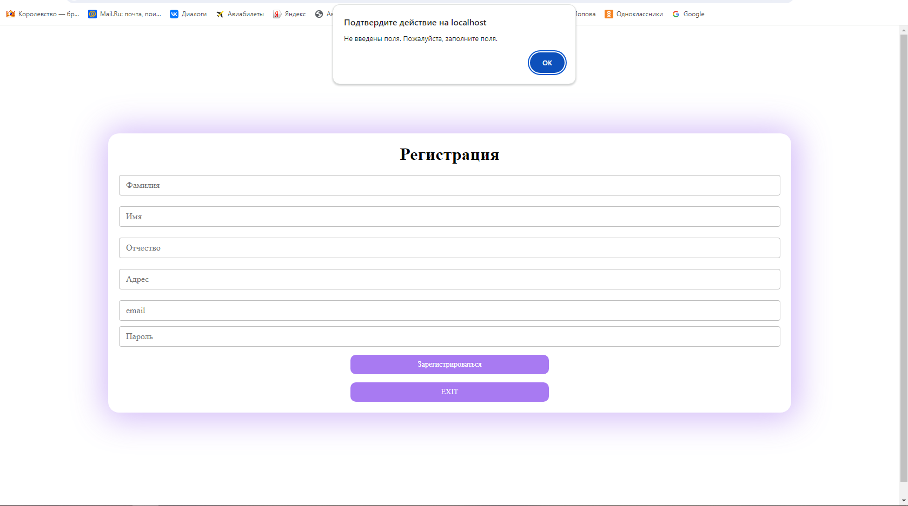

При некорректном вводе:

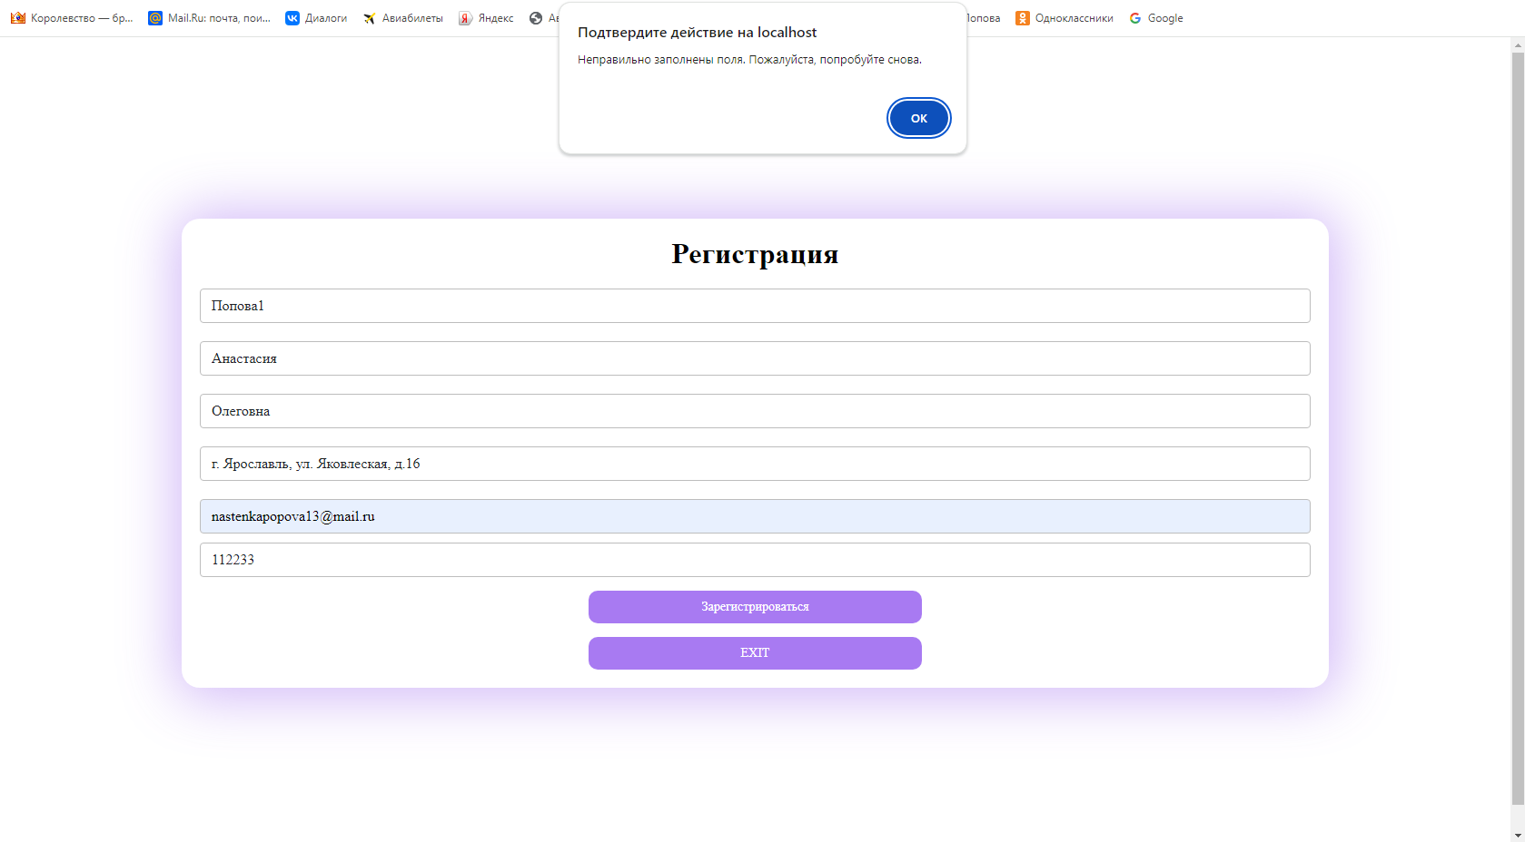

(В фамилии не должно быть цифр)

При регистрации перекидывает на страницу авторизации

И после вводим почту и пароль

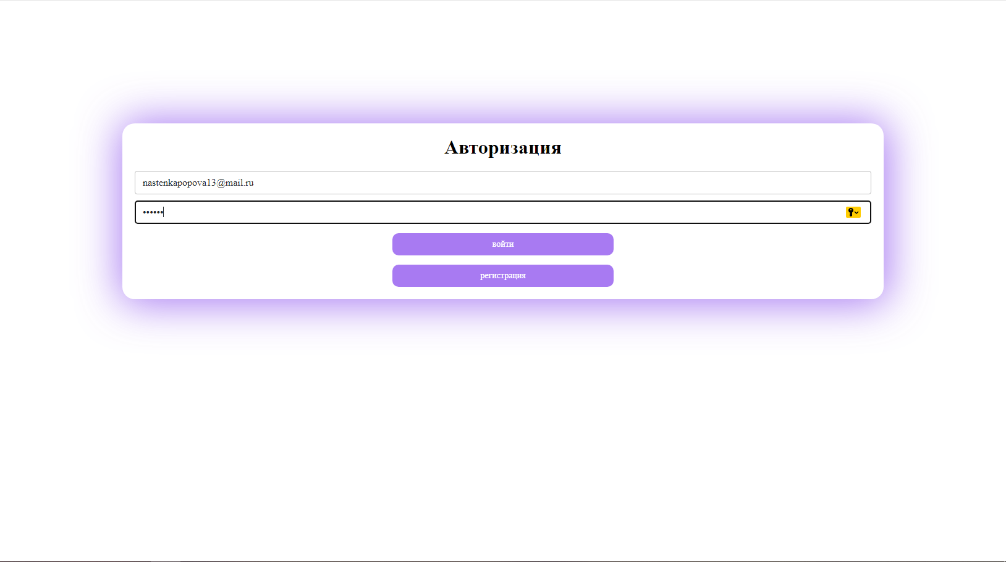

И нас после перекидывает на главную страницу

